Proyecto

**Docente:**

Ing. Oscar Contreras C.

**Estudiantes:**

Jorge A. Barahona C.

David Valdivia A.

**Asignatura:**

Programacion Web 2

2022

**Introducción:**

El proyecto trata sobre la creación de una pagina web de criticas sobre restaurantes, donde los usuarios podrán opinar y conversar por los restaurantes publicados.

Para conseguir los resultados se hace uso de tecnologías como HTML, CSS, JavaScript, así también como PHP y LARAVEL para el lado del back-end.

**Objetivo Principal:**

Nuestro objetivo es demostrar el uso de las tecnologías actuales, tanto por el lado del back-end como del front-end, ademas de llegar a una funcionalidad de la pagina al 100%, para posteriormente ponerlo público al público, teniendo un diseño eficiente y amigable para la vista, ademas de adquirir conocimiento con el avance del desarrollo y la conclusión de este blog.

Como objetivo, llegando a tener un resultado eficiente y un terminado agradable a la vista, evitando problemas de comunicación con el back-end y el front-end.

Por la parte del front-end se diseñaron pestañas para que el usuario navegue a través de ellas, ademas se hizo uso de estilos prediseñados como lo que es Bootstrap.

Para la parte del back-end se utilizo php y su framework laravel, esto debido a que este framework es sencillo de organizar y de dar mantenimiento.

Laravel nos ofrece una gama de herramientas para aplicar el patrón de diseño MVC, así también como la fácil creación de tablas para la base de datos, en este caso se crearon migraciones para almacenar los datos necesarios.

El proyecto fue programado con la creación de la capa del modelo, la implementación de la capa de los controladores, el correcto uso de las rutas para permitir la navegación, y también el uso de las vistas para implementar el back-end.

En el lado de las vistas también se hizo uso de AngulaJs porque nos permite mostrar los datos de forma sencilla.

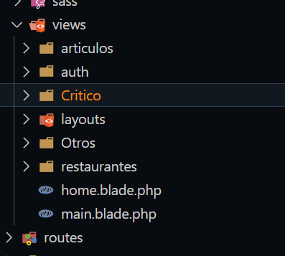

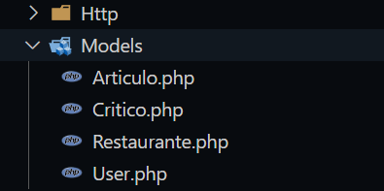

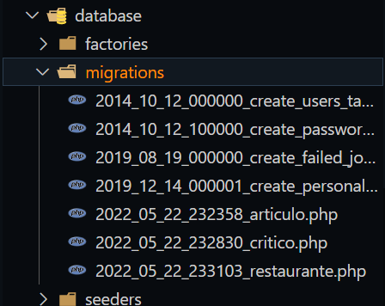

**Demostración de los Avances:**

La pagina web cuenta con una pantalla principal y una barra de navegación

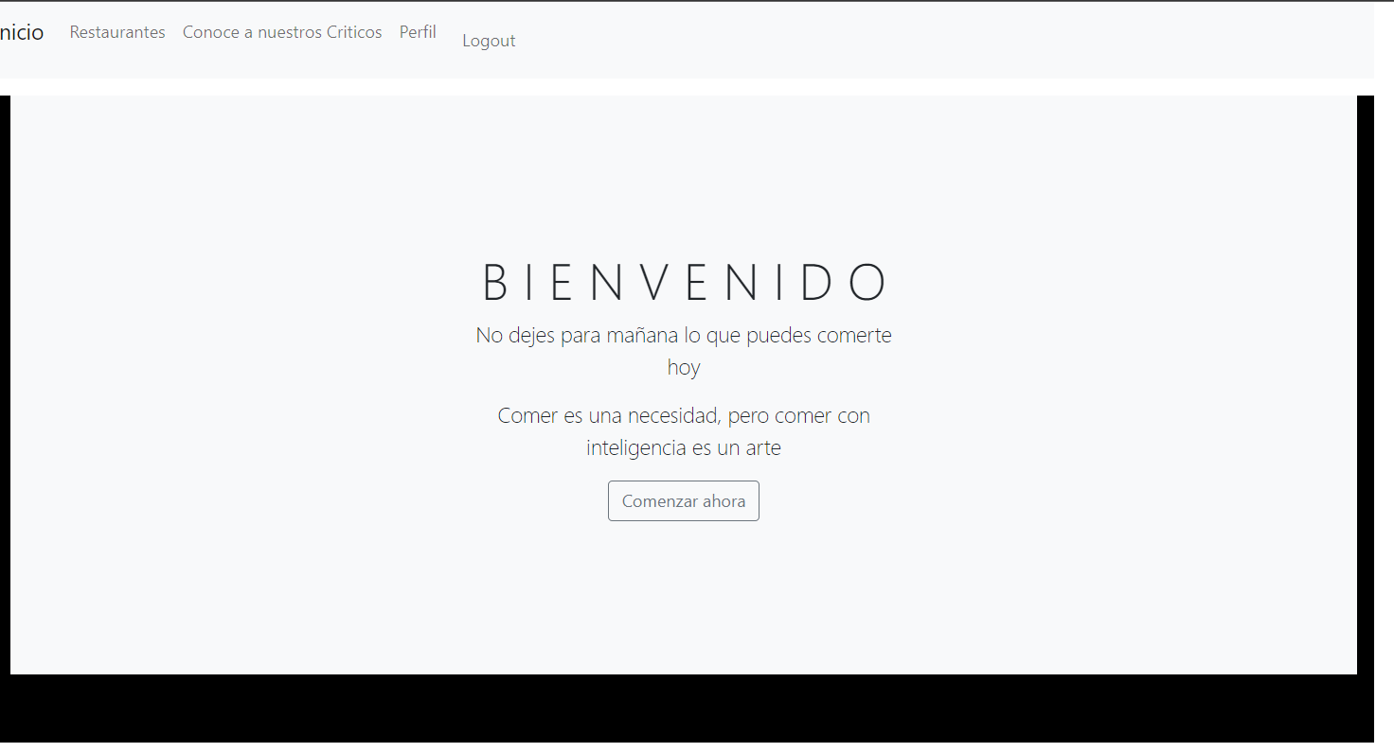

También cuenta con la pagina de lista de restaurantes a la que la administración tiene acceso completo para poder editarlo y eliminarlo, los usuarios solo puede ver la información básica de estos.

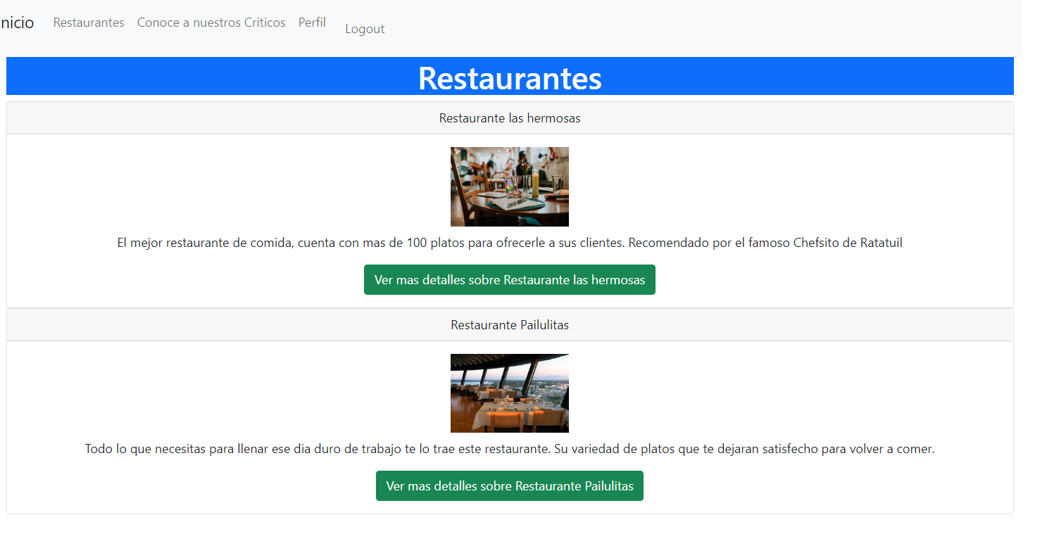

Se cuanta con un formulario de registro para nuevos usuarios

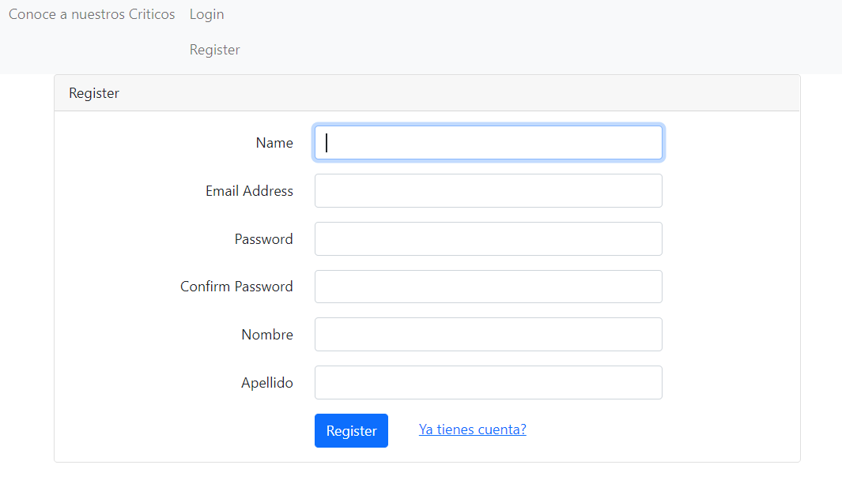

La pagina cuenta con una ventana de perfil donde el usuario puede editar y eliminar su cuenta

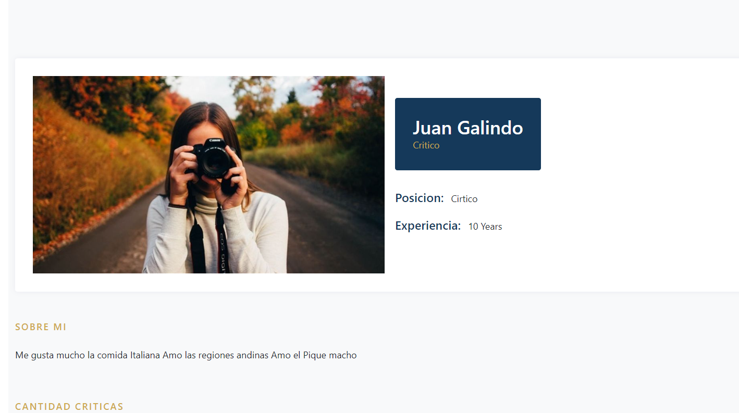

Tambien puede ver las criticas que ha realizado sobre los restaurantes

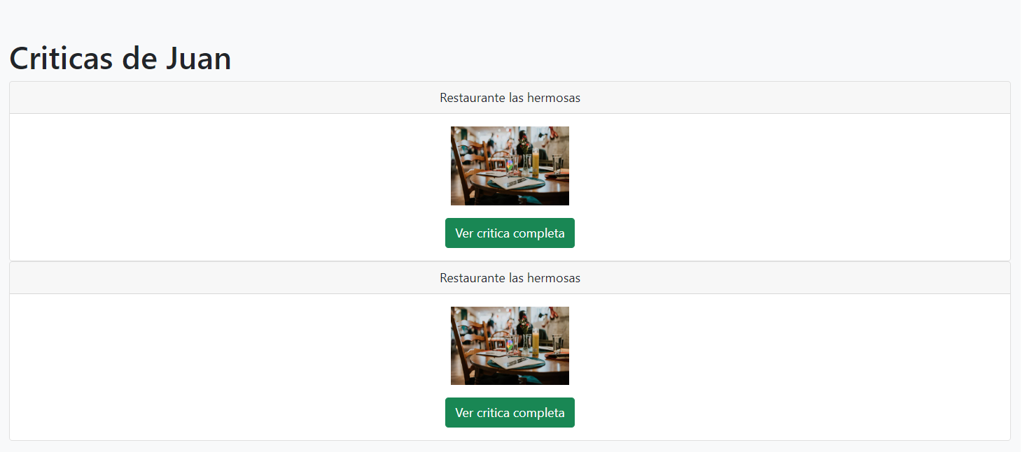

Ademas tenemos una ventana donde se pueden ver los perfiles de los usuarios registrados en la pagina

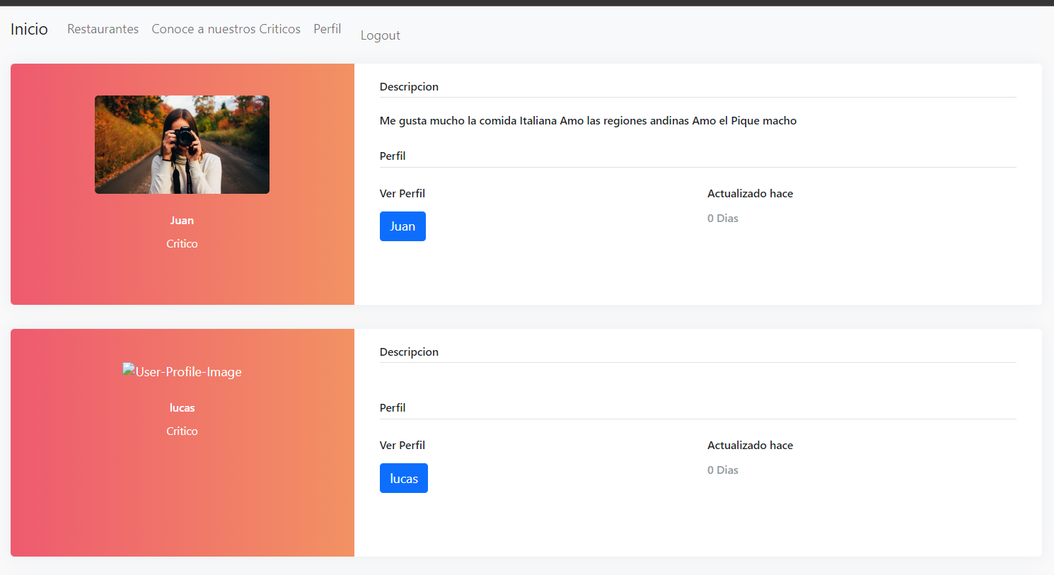

Los usuarios no registrados también pueden ver los comentarios y los comentaristas.